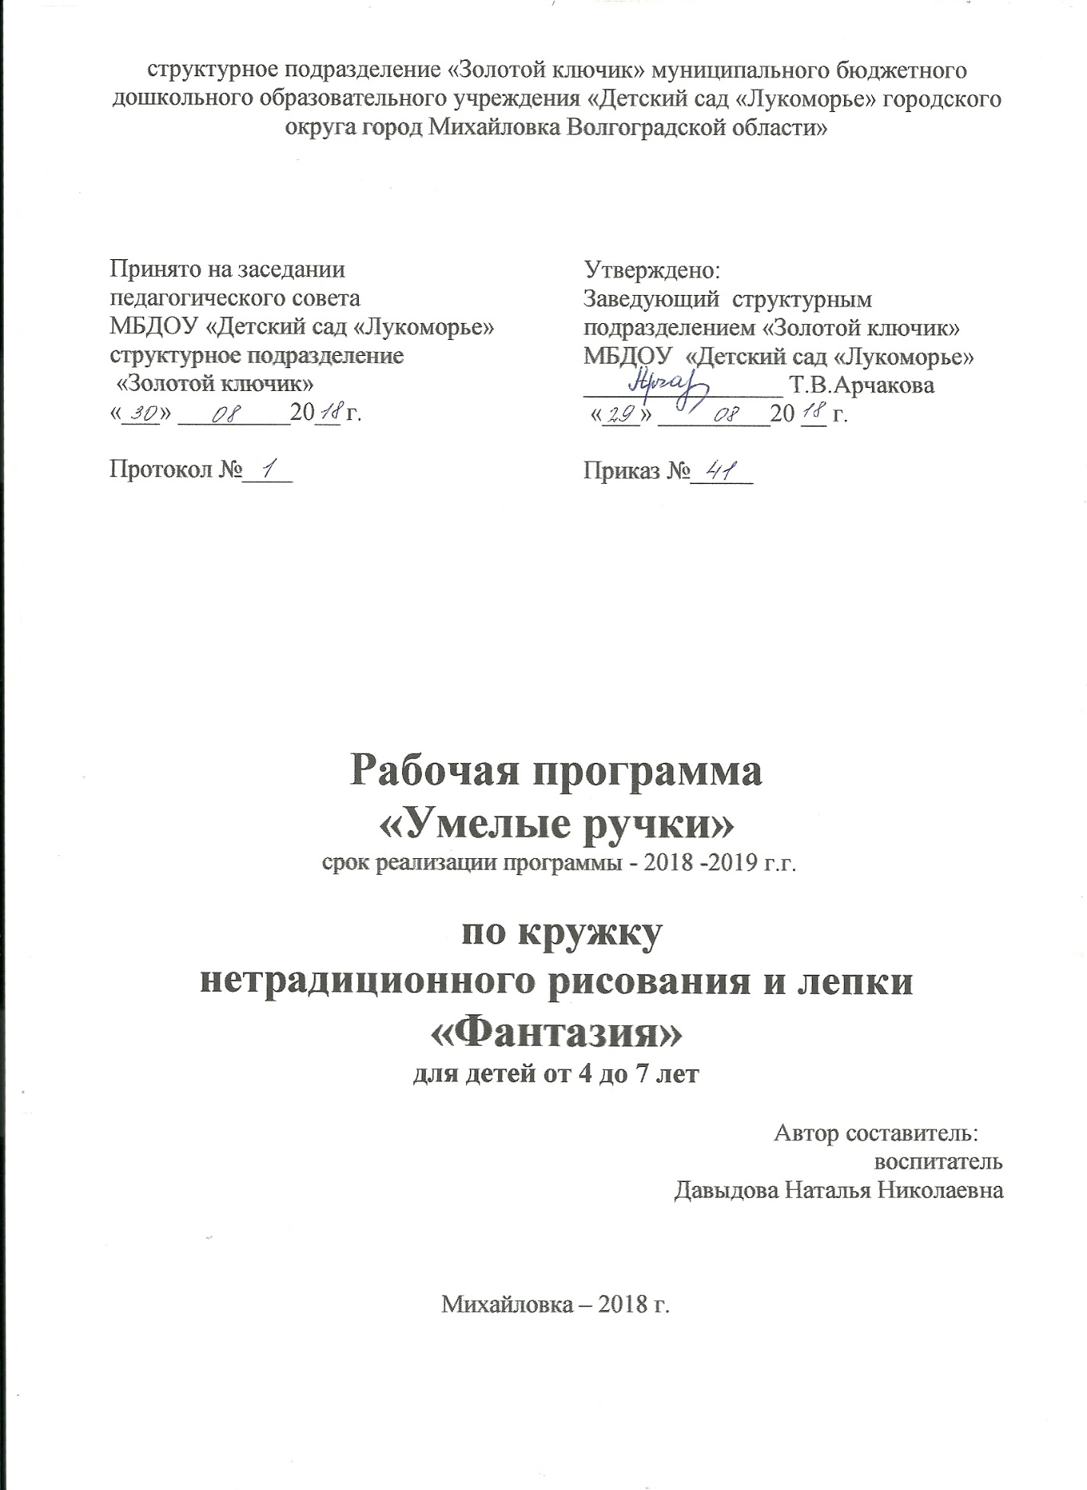
«Источники творческих способностей и
дарования детей – на кончиках их пальцев»
В.А.Сухомлинский
Пояснительная записка
Способность к творчеству - отличительная черта человека, благодаря которой он может жить в единстве с природой, создавать, не нанося вреда, преумножить, не разрушая. Творчество человека немыслимо вне общества, поэтому все созданное творцом всегда было и будет неповторимым, оригинальным и ценным.
Наряду с другими видами искусства программа готовит воспитанников к пониманию художественных образов, знакомит их с различными средствами выражения. На основе эстетических знаний и художественного опыта у детей складывается отношение к собственной художественной деятельности. Оно способствует изменению отношения ребенка к процессу познания, развивает широту интересов и любознательность, что является базовыми ориентирами федеральных образовательных стандартов.
Художественный труд в дошкольном детстве является, прежде всего, средством развития сферы чувств, эстетического вкуса, разума, творческих сил, т.е. общего развития ребенка. Это и есть концептуальная основа данной программы.

Цель: Формирование у дошкольников трудовых навыков, творческой активности, художественного вкуса. В ходе формирования трудовых знаний, умений и навыков способствовать появлению различных форм социального взаимодействия (сотрудничество, взаимопомощь, достижение единой цели в коллективной деятельности и т.д.) с взрослыми и сверстниками.

Задачи:

1. Сформировать у детей практические навыки работ с различными материалами и инструментами.
2. Сформировать эмоциональную отзывчивость к эстетической стороне окружающего мира.
3. Заложить основы созидательного отношения к окружающему миру, развивать познавательное отношение к действительности.
4. Заложить основы творческого проявления в детях.

Программа ориентирована на реализацию творческого потенциала детей 4-7 лет, развитие их воображения, фантазии. На занятиях используется личностно-ориентированный подход, при этом учитываются психологические особенности каждого ребенка.
Занятия вносят вклад в психическое развитие ребенка, способствуют развитию пространственных представлений, практическому освоению некоторых представлений, физических закономерностей, познанию свойств различных материалов. Ребенок обладает разнообразными способами практических действий, приобретает так называемую ручную умелость. Использование на занятиях художественного слова, музыкальных отрывков создает определенные условия, при которых происходит формирование эстетических чувств детей. Занятия способствуют познанию окружающей действительности, развивают пространственно – конструктивное мышление, зрительную память, мелкую моторику руки, речь.
У ребенка появляется созидательное отношение к окружающему, что является важнейшей предпосылкой для последующей трудовой деятельности.

Программа способствует:

-развитию разносторонней личности ребенка, воспитанию воли и характера;
-помощи в его самоопределении, самовоспитании и самоутверждению в жизни;
-формированию понятия о роли и месте декоративно – прикладного искусства в жизни;
-освоению современных видов декоративно – прикладного искусства;
-обучению практическим навыкам художественно – творческой деятельности, пониманию связи художественно – образных задач с идеей и замыслами, умению обобщать свои жизненные представления с учетом возможных художественных средств;
-созданию творческой атмосферы в группе воспитанников на основе взаимопонимания коллективной работы.

Программа по художественному творчеству разработана в соответствии с ООП МБДОУ «Детский сад «Лукоморье» городского округа город Михайловка Волгоградской области» структурное подразделение «Золотой ключик» в соответствии с введением в действие ФГОС ДО.
Парциальная программа «Умные пальчики» И.А.Лыковой учебно-методическое пособие «конструирование в детском саду».
Программа «Художественный труд в детском саду». И.А.Лыковой
Реализуемая программа строится на принципе личностно–развивающего и гуманистического характера взаимодействия взрослого с детьми.
Данная программа разработана в соответствии со следующими нормативными документами:
• Конституция РФ, ст. 43, 72.
• Конвенция о правах ребенка (1989 г.) .
• Закон РФ «Об образовании».
• Типовое положение о ДОУ.
• СанПиН 2.4.1.3049-13
• Устав ДОУ.
• ФГОС ДО.

Методическая литература:
1.Лыкова И.А. «Художественный труд в детском саду. Экопластика: аранжировки и скульптуры из природного материала».-М.: Ид «КАРАПУЗ», 2010.-160с.
2.Лыкова И.А. Парциальная программа «Умные пальчики» учебно методическое пособие «конструирование в детском саду»старшая группа.- М.: Ид «Цветной мир», 2017.-176с.
3.Лыкова И.А. Парциальная программа «Умные пальчики» учебно методическое пособие «конструирование в детском саду»вторая младшая группа.- М.: Ид «Цветной мир», 2015.-144с.
4.Лыкова И.А. «Изобразительная деятельность в детском саду.планирование, конспекты занятий, методические рекомендации» средняя группа.-М.: Ид «КАРАПУЗ», 2009.-144с.
5.Лыкова И.А. «Изобразительная деятельность в детском саду.планирование, конспекты занятий, методические рекомендации» старшая группа.-М.: Ид «КАРАПУЗ ДИДАКТИКА», 2009.-208с.
6.Лыкова И.А. «Изобразительная деятельность в детском саду.планирование, конспекты занятий, методические рекомендации» подготовительная группа.-М.: Ид «КАРАПУЗ», 2008.-208с.
7.Т.Б.Сержантова «366 моделей ОРИГАМИ».- М. «Айрис пресс»,2006.-192с.
8.Е.Шилкова «Аппликация».- М. «Рипол классик», 2011.-164с.
9.И.Шаляпина «Нетрадиционное рисование с дошкольниками».-М. «Сфера»,2016.- 63с.
10. Р.Г.Казакова «Занятия по рисованию с дошкольниками: Нетрадиционные техники, планирование, конспекты занятий».- М.: ТЦ Сфера, 2009г.
11.А.В.Никитина «Нетрадиционные техники рисования в ДОУ. Пособие для воспитателей и родителей». – СПб.: КАРО, 2007г.
12.Г.Н.Давыдова «Нетрадиционные техники рисования в ДОУ. Часть 1, 2».- М.: «Издательство Скрипторий 2003», 2008г.
13.Г.С.Швайко «Занятия по изобразительной деятельности в ДОУ. Средняя группа».- М.: изд. Центр Владос, 2008г.
14. И.А.Лыкова «Изобразительная деятельность в детском саду. Ср. гр.» - М.: «Карапуз», 2009.
15.К.К.Утробина «Увлекательное рисование методом тычка с детьми 3-7 лет».- М.: «Издательство Гном и Д», 2007.
16. Занятия по изобразительной деятельности. Коллективное творчество/ Под ред. А. А. Грибовской.-М.: ТЦ Сфера, 2009
17.Интернет ресурсы

Срок реализации программы: 2018-2019 уч. год.

Формы и режим:

В каждой возрастной группе определена недельная нагрузка соответствии с нормативно-правовыми документами.

Год обучения | Кол-во в неделю | Кол-во в месяц | Кол-во в год
Первый | 2 | 8 | 72
Второй | 2 | 8 | 72
Третий | 2 | 8 | 72

Продолжительность занятия:
Первый год обучения (возраст детей 4-5 лет) – 20 минут,
Второй год обучения (возраст детей 5-6 лет) – 25 минут,
Третий год обучения (возраст детей 6-7 лет) – 30 минут.

Дети на занятиях овладевают необходимыми в жизни приемами ручной работы с различными материалами (бумагой, картоном, природным материалом, фольгой, тканью) Заготавливают природный материал (сбор, сушка, окраска), подготавливают бумагу (окрашивание, скатывание круглых и овальных заготовок).
Занятия в кружке позволяют удовлетворить основные потребности ребенка, а именно: желание практически действовать с предметами, которое предполагает получение определенного осмысленного результата; желание чувствовать себя способным сделать нечто такое, что можно использовать и что способно вызвать одобрение окружающих.

Содержание программы
Начиная работу по обучению детей созданию поделок из различных материалов, основное внимание следует обратить на освоение детьми основных приемов. Но это не значит, что необходимо исключить творческие задания. Часто обучение техническим приемам идет параллельно с развитием творчества детей.
Целесообразно перед обучением детей работе с природным и бросовым материалом: тканью и бумагой провести занятия по знакомству со свойствами этих материалов. При обучении различным способам преобразования материалов наиболее значительное место среди используемых методов и приемов будет занимать процесс изготовления поделки. На первых занятиях идет полный показ с подробным объяснением своих действий. По мере приобретения детьми необходимого опыта, ребят все чаще следует привлекать к показу. При ознакомлении дошкольников с различными (материалами) техниками можно использовать и поэтапный показ. Деятельность детей по преобразованию разных материалов сама по себе интересна дня них, и вместе с тем, способствует формированию комбинаторных умений и творчества. А использование на занятиях художественной литературы и сюрпризных моментов делают ее еще более увлекательной, и помогает преодолевать возникающие трудности. Широкое использование игровых приемов влияет положительно на эмоции детей, которые в свою очередь оказывают влияние на развитие творчества дошкольников.
Использование тематического принципа построения занятий позволяет варьировать их в зависимости от умений и навыков детей, добиваться более значительного результата. Такие циклы очень мобильны, ими легко пользоваться.
Тематические циклы дают возможность создавать с детьми из разных материалов общие композиции, позволяющие использовать их в оформлении группы, дошкольного учреждения, дает возможность объединить детей в группы для коллективных работ.
Принципы построения педагогического процесса:
1. От простого к сложному.
2. Системность работ.
3. Принцип тематических циклов.
4. Индивидуального подхода.

Методы и приемы обучения:
1. Наглядные (показ педагога, пример, помощь).
2. Словесные (объяснение, описание, поощрение, убеждение, использование скороговорок, пословиц и поговорок).
3. Практические (самостоятельное и совместное выполнение поделки).
Этапы работы:
Весь образовательный цикл делится на 3 этапа.
1 этап - знакомство со свойствами материалов.
2 этап - обучение приемам изготовления.
3 этап - изготовление поделок.

Материал: бумага разных видов, картон простой и цветной, бумажные салфетки, гофрированная бумага , ткань, вата, ватные диски, природный материал, крупы, семена, пластилин, тесто, коробки, нитки, краски, гуашь, карандаши, фломастеры, ножницы, клеёнка, доска для лепки, клей, кисточки.
Предлагаемые разнообразные техники и приемы работы с различными материалами, в том числе и нетрадиционные, способствуют развитию у детей активности, творчества и воображения:
- Отрезание или обрывание полосок или кусочков от листа бумаги.
- Вырезание по контуру предметов и комбинирование из них композиций.
- Наклеивание комочков бумаги на плоскостное изображение.
- Скатывание бумажных салфеток в комочки и наклеивание их на изображение.
- Наклеивание ниток и ткани на изображение.
- Скатывание ватных шариков и наклеивание их на изображение.
- Наклеивание ватных дисков на изображение.
- Наклеивание сухих листьев на плоскостное изображение.
- Скрепление различных деталей.
- Сматывание ниток в клубок.
- Моделирование из природного материала: скорлупы, семечек, гороха, фасоли, крупы, веточек, камешков.
- Комбинирование природных материалов с различными другими материалами.
- Конструирование из коробок с элементами аппликации.
- Лепка предметов из теста и их закрашивание.
- Выкладывание мозаики на пластилиновой основе.
- Барельеф.

Тематический план занятий с детьми 4-7 лет
(дифференциация по уровню сложности выполнения работ)
Месяц | Тема занятия
Октябрь | - «Весёлый клоун», 2. «Лисичка на прогулке»(Оригами), 3. «Наш аквариум» (рыбки из бумажных тарелок)  4. «Игрушка сквиши», 5. «Осенние деревья», 6. «Ёжик отдыхает»(Экопластика), 7. «Симпатичная акула», 8. «Такса» Экопластика.
Ноябрь | 1.«Открытка к 4 - ноября», 2. «Осенние картины»(техника нетрадиционного рисования), 3. «Чудеса и превращения» (Экопластика), 4. Рисование «Синичкин день» 5. «Осеннее деревце» (модульная композиция из бумажных тарелок и гофрированной бумаги или бумажных салфеток), 6. «Кит и китёнок», 7. «Сова в дупле», 8.Подарок для мамы (день Матери)
Декабрь | 1.«Узоры на стекле», 2.«Снеговики в шапочках и шарфиках»,  3.«Ёлочка красавица выросла в лесу» (декоративная тарелка), 4. «Ёлочные игрушки из бумажных конусов», 5. «Какие бывают фонарики» (дизайн подарков), 6.«Рождественский сувенир» Ангел конус,7.«Ажурные снежинки», 8. «Новогодняя открытка»
Январь | 1.«Как розовые яблоки на ветках снегири», 2. «Как лоскутные куколки повели хоровод», 3. «Как лист бумаги стал мельницей», 4. «Заплетушки из теста», 5. «Раскрашивание объёмных фигур из солёного теста" , 6. «Ажурный свитер», 7. «Павлин», 8.
Февраль | 1.«Дымковский петушок», 2. «Золотая хохлома», 3. «Гжель», 4. «Поздравляем папу», 5. «Кукла-вертушка», 6. «Волшебный-замок», 7. «Кукла северная берегиня», 8. «Деревья в снегу»
Март | 1.«Подарок любимой мамочке», 2. «Подарок для бабули», 3.«Куда плывут кораблики» (оригами), 4. «Ловушка для снов», 5. «Игровая кукла Бабочка», 6. Аппликация из ткани «Кот Васька», 7. Модуль из бумажной тарелки «Щенок», 8. «Черепаха»
Апрель | 1.«Ракеты и кометы» (День космонавтики),2. «Веточка вербы», 3. «Ласточка» (модули подвесные), 4.«Пасхальный зайчик», 5. «Солнышко весеннее» (из бумажной тарелки), 6. «Улитки и бабочки» (пластилинография, бусины, зубочистки), 7. «Пушистое облако» (бумажные тарелки, вата и полоски радуги (бумаги) 8. «Пчёлка Майя» композиция с использованием бумажных лотков от яиц
Май | 1.«Петушок с семьёй» Экопластика, 2. «Кораблик в море» (бумажная тарелка и газеты)3. «Пчела на сотах», 4. «Черепашка с детками», 6. «Букет в подарок», 7. «Бабочка из ладошек» 8. «Чаепитие»

Планируемые результаты освоения воспитанниками программы курса «Умелые ручки»

Личностные универсальные учебные действия

У воспитанника будут сформированы:
- интерес к новым видам прикладного творчества, к новым способам самовыражения;
- познавательный интерес к новым способам исследования технологий и материалов;
- адекватное понимание причин успешности/неуспешности творческой деятельности.

Воспитанник получит возможность для формирования:
- внутренней позиции на уровне понимания необходимости творческой деятельности, как одного из средств самовыражения в социальной жизни; выраженной познавательной мотивации;
- устойчивого интереса к новым способам познания.

Регулятивные универсальные учебные действия

Воспитанник научится:
-планировать свои действия;
-осуществлять итоговый и пошаговый контроль;
-адекватно воспринимать оценку педагога;
-различать способ и результат действия.

Воспитанник получит возможность научиться:
-проявлять познавательную инициативу;
-самостоятельно находить варианты решения творческой задачи.

В результате занятий по предложенной программе воспитанник получат возможность:

- развивать образное мышление, воображение, интеллект, фантазию, техническое мышление, творческие способности;
- расширять знания и представления о традиционных и современных материалах для прикладного творчества;
- знакомиться с новыми технологическими приёмами обработки различных материалов;
- использовать ранее изученные приёмы в новых комбинациях и сочетаниях;
- познакомиться с новыми инструментами для обработки материалов или с новыми функциями уже известных инструментов;
- совершенствовать навыки трудовой деятельности в коллективе;
- оказывать посильную помощь в дизайне и оформлении различных помещений;
- достичь оптимального для каждого уровня развития.

